THE COLLEGE OF FPT POLYTECHNIC IN DA NANG


ASSIGNMENT

MÔN : ĐIỆN TOÁN ĐÁM MÂY

Họ và tên : Châu Trần Thiên Phước
MSSV : PD02086
Lớp : PT12301
Giáo viên : Nguyễn Ngọc Anh

Đà Nẵng, ngày 1 tháng 2 năm 2018

YÊU CẦU
Y1. Xây dựng một database trên https://my.vertabelo.com
Đầu tiên ta vào website https://www.vertabelo.com/ chọn Sign up để đăng kí tài khoản
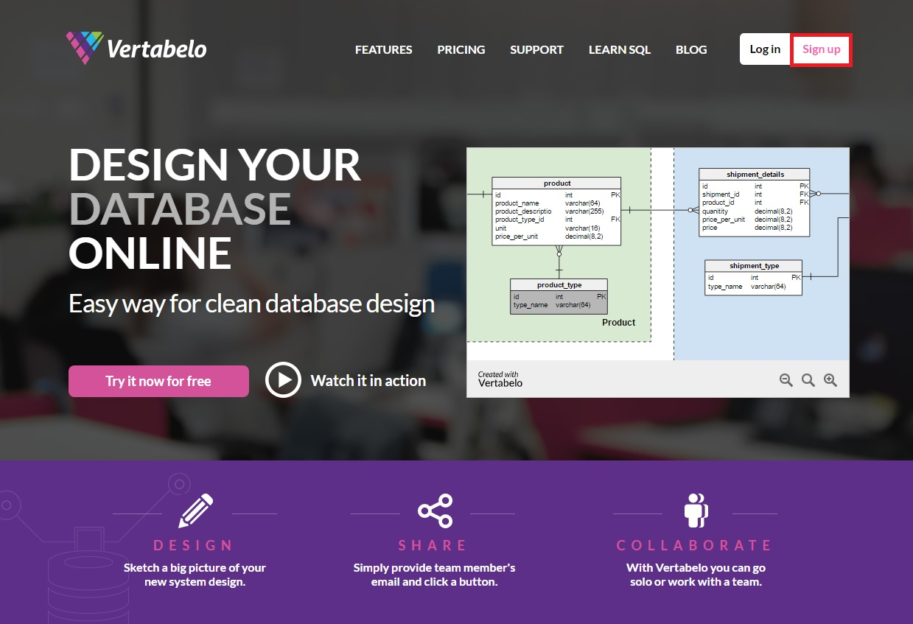
Sau đó hoàn thành biểu mẫu đăng kí rồi chọn CREATE ACCOUNT
Chúng ta vào Gmail để xác nhận Email đăng kí
Tạo account thành công., tiếp tục tạo database ta chọn Create new model
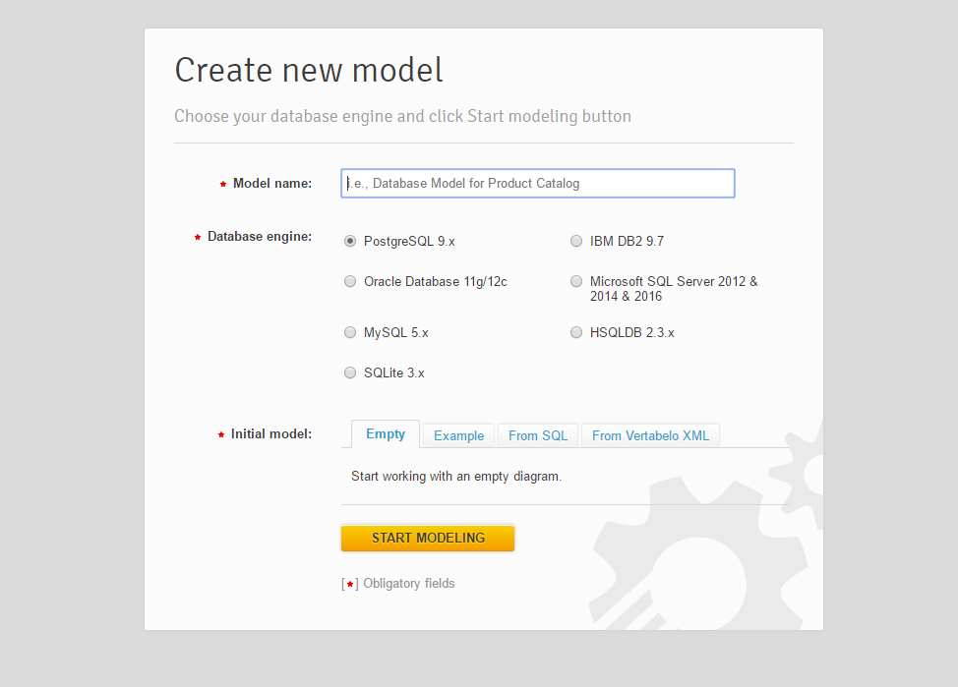
Nhập thông tin bao gồm: Tên database, CSDL, xong ta chọn START MODELING để bắt đầu
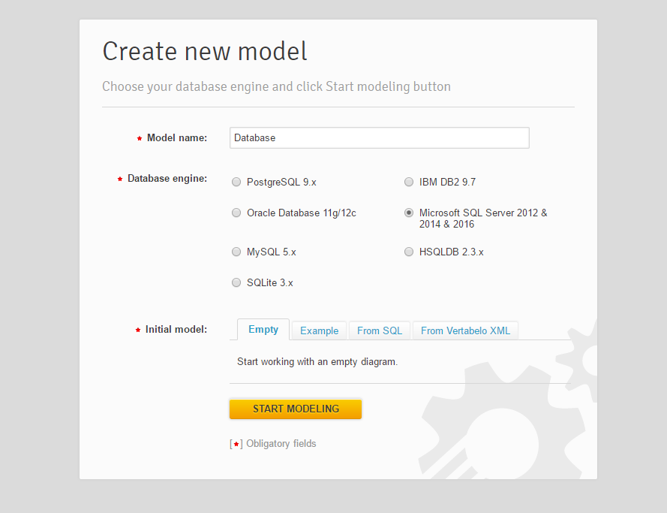
Sau đó nhấn Add table để thêm các bảng và thêm dữ liệu cho các bảng ở mục Add column
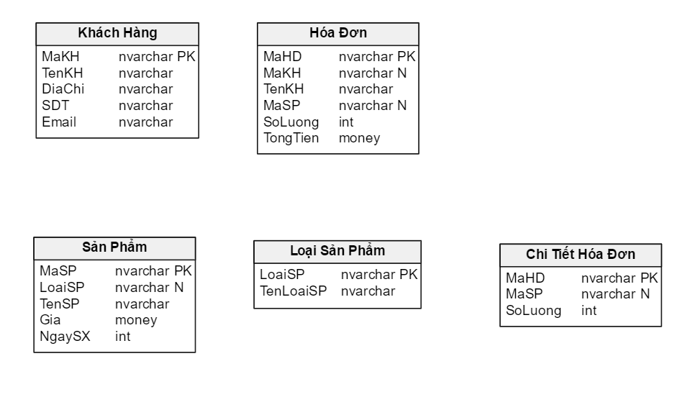
Thêm ràng buộc cho các bảng
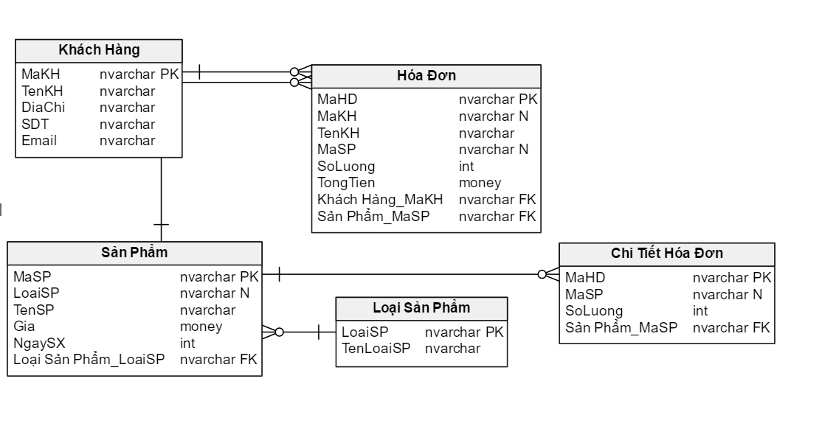
Yêu Cầu 2: Xây dựng 1 ứng dụng web
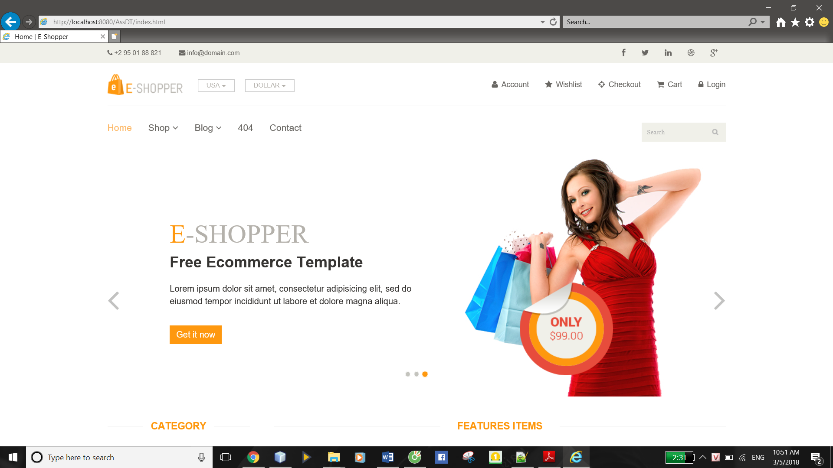

Yêu Cầu 3: Đưa web lên Gifhub

